Pressemitteilung

Dezember 2024

**Top-Team-Treffs von Weinor**

**Positive Resonanz auf Kunden­veranstaltungen   
„Move it – Gemeinsam etwas bewegen“**

Unter dem Leitgedanken „Move it – Gemeinsam etwas bewegen“ lud der Sonnen- und Wetterschutzexperte Weinor im November ausgewählte Kun­den zu exklusiven Treffen in Sinsheim und Hamburg ein.

**Blick hinter die Kulissen**

Der Fokus der Veranstaltungen lag auf den neuesten Entwicklungen bei Weinor und dem direkten Austausch mit den Teilnehmern. Den Fachpartnern wurden die verschiedenen Abteilungen vorgestellt, wobei deren Beitrag zum Unternehmenserfolg hervorgehoben wurde. Die Kunden lernten die jeweiligen Vertreter und die Projekte, an denen sie arbeiten, in einem kurzen Video besser kennen und erhielten einen exklusiven Blick hinter die Kulissen.

**Bewegung und Veränderung im Fokus**

„Ganz nach dem Motto 'Move it!' hatten wir eine großartige Veranstaltung mit bester Stimmung und einem inspirierenden Austausch – eine hervorragende Motivation, mit viel Energie ins neue Jahr zu starten!“, so Verkaufsleiter Export Marc Hilgenstock. Inspirierende Keynote-Speaker mit Beiträgen zum Thema Veränderung rundeten die Treffen ab und lieferten wert­volle Impulse, die angeregt diskutiert wurden.

**Attraktives Rahmenprogramm**

Die Veranstaltungen boten den Gästen nicht nur fachlichen Input, sondern auch eindrucksvolle Erlebnisse. In Sinsheim stand eine Führung durch das Technikmuseum sowie eine Weinverkostung auf dem Programm. In Hamburg begeisterten eine lebendige Kiez-Tour und eine stimmungsvolle Lichterrundfahrt durch den Hafen. Als besonderes Highlight fesselte am Abend der amtierende Euro­pameister der Mentalmagie, Yann Yuro, das Publikum mit seiner beein­druckenden Show.

**Hervorragende Bewertungen für den Außendienst**

Eine während der Veranstaltungen durchgeführte Umfrage unter den Top-Partnern unterstrich den Mehrwert des Top-Teams: Garantien, Gemein­schaft und Profitabilität wurden als herausragende Vorteile hervorgehoben. Besonders positiv wurde die hervorragende Betreuung durch den Außen­dienst, die hohe Liefertreue sowie die nutzerfreundlichen digitalen Services „my weinor“ und „weinor E-Shop“ bewertet.

Die rege Teilnahme an beiden Veranstaltungsorten unterstreicht das große Interesse der Kunden. „Wir freuen uns über die positive Resonanz auf unsere Veranstaltungen und die aktive Beteiligung unserer Partner“, resü­mierte Marc Hilgenstock zufrieden.

Der Text sowie hochauflösendes Bildmaterial und weitere Informationen stehen Ihnen unter [weinor.de/presse/](https://newslettertogo.com/5kfbxnxj-x65oxcv8-hse1jl9e-190n) zur Verfügung.

**Medienkontakt weinor:**

Christian Pätz  
Weinor GmbH & Co. KG **||** Mathias-Brüggen-Str. 110 **||** 50829 Köln  
Mail: cpaetz@weinor.de **||** [weinor.de](http://www.weinor.de)  
Tel.: 0221 / 597 09 265 **||** Fax: 0221/ 595 11 89

**Bildmaterial:**

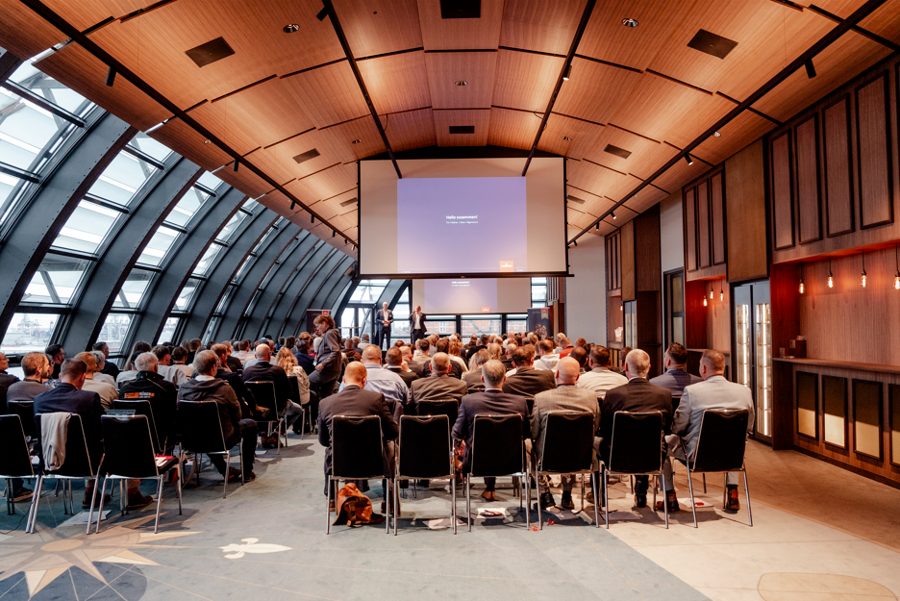

**Bild 1:**

Weinor-Präsentation vor aufmerksamen Top-Partnern   
in Hamburg

Ein Bild, das Kleidung, Person, Menschliches Gesicht, Im Haus enthält.

**Bild 2:**   
Freut sich über reges Kundeninteresse:   
Marc Hilgenstock, Verkaufsleiter Export von Weinor

Ein Bild, das Kleidung, Mann, Person, Menschliches Gesicht enthält.

**Bild 3:**

Tim Füldner, Geschäftsführer von Weinor auf dem   
Top-Team-Treff in Sinsheim

Fotos: Weinor GmbH & Co. KG